Estudio java script:

Variables

Tipos de datos

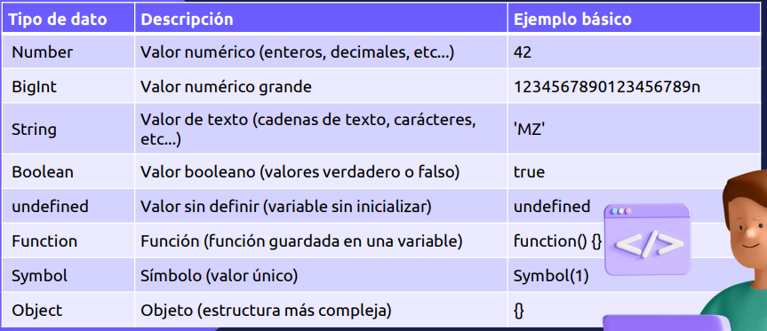

Nombre_variable=”lo que va a contener la variable ”

String= “cadena de texto”

Number=19

Booleano= false

Const numero= 1(esto va a ser una contante siempre, const no se puede declarar sin inicializar )

Var numero;(declaramos la variable y con var la ponemos global para todo el programa )

Let letra;(la declaramos mas no la inicializamos y con let decimos que es regional ósea no para todo el programa)

Casos especiales de tipos de datos

null

Let numero= null (significa que esta definida pero el valor es vacio)

Undefined(significa que la variable esta definida mas no inicializada )

NAN(not a number aparece si hacemos una operación con algo que no es un numero )

Mostrar datos

Alert( nombre de variable o “mensaje escrito”)

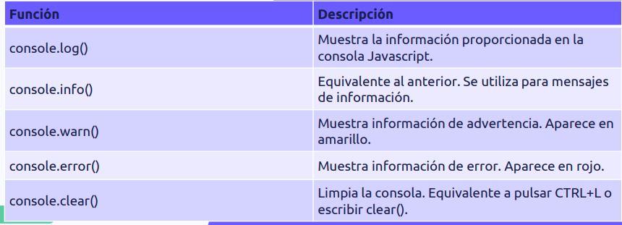

Ingresar datos

Promp(“ingrese un dato ”)

Operadores

Suma:

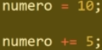



resta

funciones

